**SİNCAN İMKB MTAL 2020-2021 ÖĞRETİM YILI 1. DÖNEM BİLİŞİM TEKNOLOJİLERİ ALANI**

**WEB TASARIMI VE PROGRAMLAMA DERSİ 1. UYGULAMA SINAVI SORULARIDIR**

Sınıf: No: Ad Soyad:

Aşağıda görüntüsü ve özellikleri belirtilen Web Sayfasını hazırlayınız

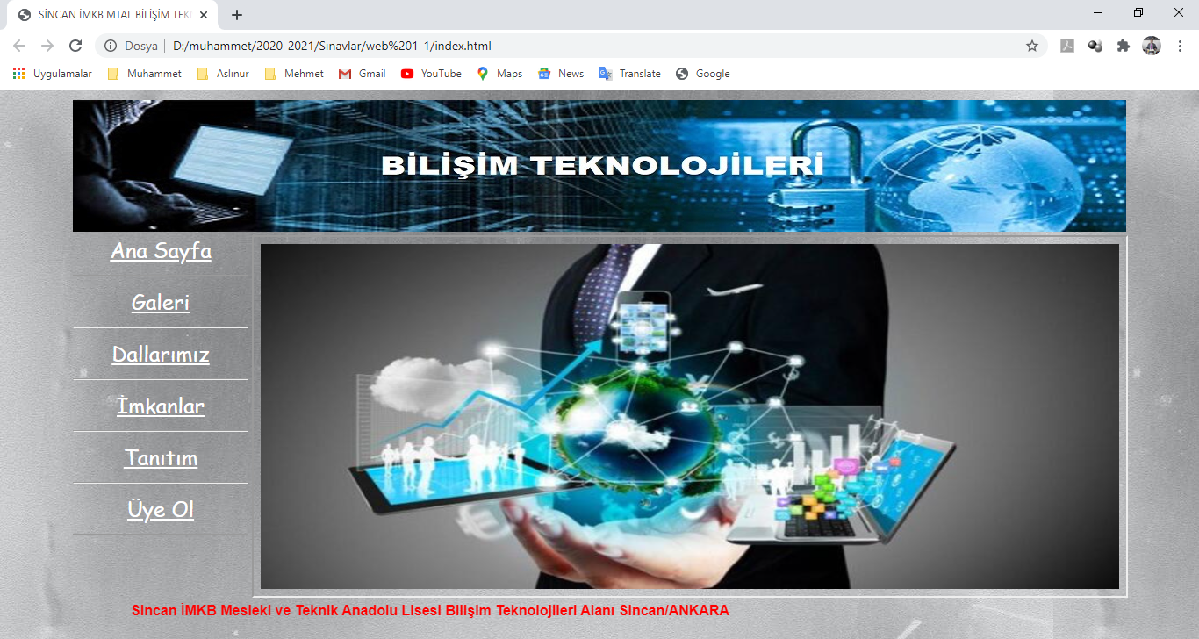

* Pencere başlığı 🡪Sincan İMKB BİLİŞİM TEKNOLOJİLERİ
* Sayfa arkaplanı 🡪***arkaplan.jpg*** (resimler klasöründe)
* Tablo🡺 sayfaya yatay ortalı olacak, kenarlığı bulunmayacak, genişliği🡪1200px, tablo yüksekliği 🡪600px, banner yüksekliği🡪150px, menü genişliği🡪200px, footer yüksekliği🡪25px
* Index sayfası Link renkleri🡺 normal, ziyaret edilmiş🡪***beyaz***, üzerinde tıklama esnasında ***kırmızı***
* Menü 🡪***Comic Sans MS*** yazı tipinde , ***5*** birim büyüklüğünde, menü seçenekleri arasında yatay çizgi var.
* Footer🡪***Arial*** yazı tipinde, ***kırmızı*** renk, ***3*** birim büyüklüğünde, soldan sağa kayan yazı
* Menü sütununun sağında iframe kullanılacak ve hücreyi genişlik ve yükseklik olarak tam kaplayacak, içeriğinde default olarak resimler klasöründeki ***anasayfa.jpg*** resmi ***anasayfa.html*** dosyasına eklenerek açılacak
* Ana Sayfa linkine tıklandığında ***index.html*** yeniden yüklenecek
* Galeri linkine tıklandığında ***galeri.gif*** dosyası ***galeri.html*** dosyasına eklenerek iframe içerisinde açılacaktır.
* Tanıtım linkine tıklandığında ***Dosya*** klasörü içerisindeki ***tanıtım.pdf*** isimli dosya iframe içerisinde açılacaktır.

**intro.html**

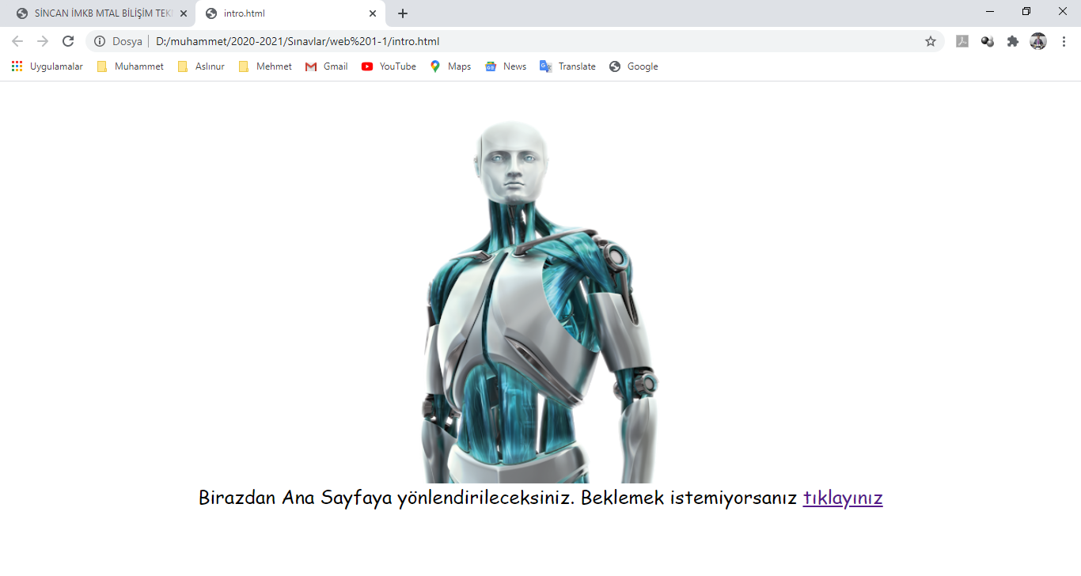

Intro sayfası hazır bir şekilde klasörünüzde bulunmaktadır. Sayfanın ***tıklayınız*** linkini ***index.html*** sayfasını açacak şekilde ve linke tıklanmaması durumunda 5 sn içerisinde index.html sayfasına gidecek şekilde ayarlayınız

i**mkanlar.html**

Dosya görünümü aşağıdaki gibi olacaktır. Klasörünüz içerisinde bulunan ***imkanlar.html*** dosyasını düzenleyerek yapınız.

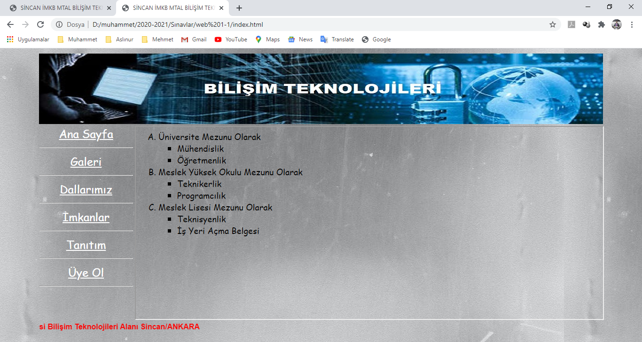

**dallar.html**

***Dallarımız*** linkine tıklandığında açılacaktır. Sayfa içi link işlemi uygulancaktır. Listede belirtilen linklere tıklatıldığında ilgili başlıklara gidilecek, resimlerin sağ alt tarafında bulunan ***Geri Dön*** linki ile de sayfanın başına dönülecektir. Klasörünüz altında bulunan ***dallar.html*** dosyasını düzenleyerek yapınız.

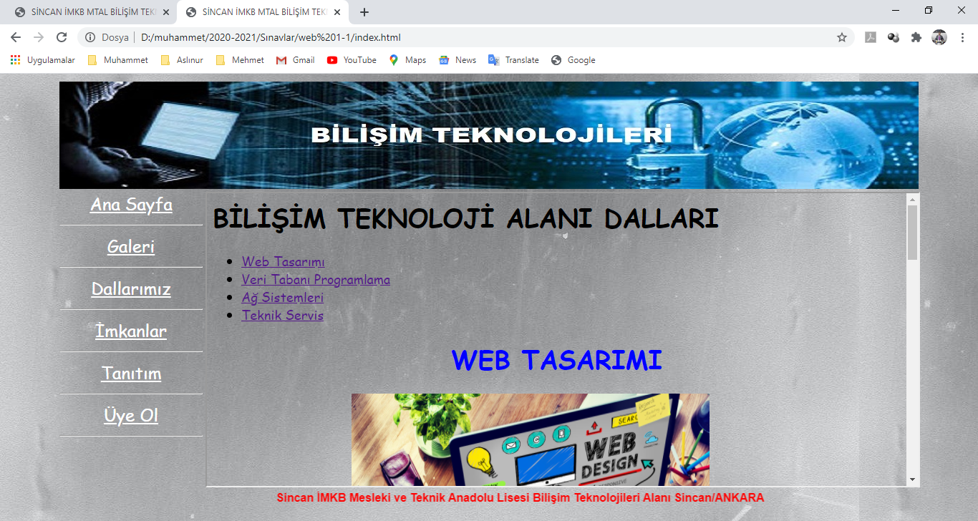

**uyeol.html**

Aşağıdaki görünümü elde edilecek şekilde form tasarlayınız. Şifre alanına girilen karakterler gizlensin, Yaşadığı İl alanında Ankara, İstanbul ve İzmir verileri olsun. Kendinizden bahsediniz form alanı 50 sütun, 5 satır büyüklüğünde olsun.

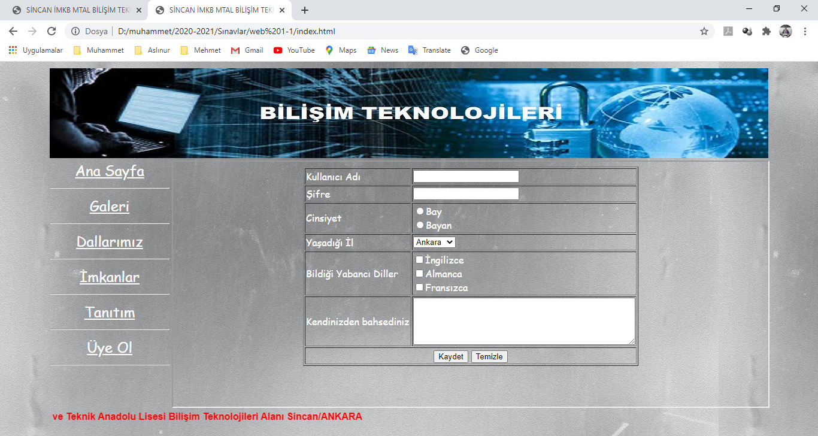

* Süre 40 dakikadır. Değerlendirme dijital ortamda yaptığınız çalışma üzerinden yapılacaktır.
* Size verilen “öğrenci” isimli klasörü kendi ad soyad ve numara bilgilerinizi içerecek ve aralarında boşluk olmayacak şekilde değiştiriniz. (Ör:**alican122**)
* Nesneleri verilen özelliklerde tasarlayınız. (Büyüklük, renk, yazı tipi, punto,…)
* Çalışma klasörünüz alınmadan bilgisayarı kapatmayınız. Bilgisayarlarda DeepFreeze programı kullanıldığından çalışmanız otomatik olarak silinecektir.

Muhammet KALKAN Kemalettin AKTAŞ Figen YETKİN Sefa DÜZKAYA

Bilişim Teknolojileri Öğretmenleri